**DUMBOTS**

**Game Design Document**

**Sommaire**

**Introduction**

DUMBOTS est un jeu réalisé dans le cadre d’un projet étudiant de 4ème année à l’ICAN pour la création d’un jeu tactical game.

Il s'agit d’un projet réalisé en 3 mois avec comme objectif d’avoir un projet le plus achevé possible. De nombreuses contraintes nous ont été imposées, comme le nombre d'unités de 3, le nombre de cases de terrain en 16x16 maximum en tour par tour. Ces contraintes nous ont aidé à nous recentrer sur un style de jeu bien précis et à trouver un core gameplay ainsi que des mécaniques qui répondent aux contraintes ci-dessus.

**Équipe**

**Bouvet de la Maisonneuve Bilel Negroni Orso**

**Game Design - Level Design Game Design - programmeur**

**Dubois Valerian Peron François Guillaume**

**Game Design - Direction Artistique Programmeur**

**Fiche identité**

Pitch:   
Deux clans de robot se disputent l’usine mais leurs combats à provoquer de grave répercussion sur le système de surchauffe! mettez vite un terme à ce combat avant que tout soit envahi sous le feu et récupérez ce qui vous est dû!

Genre:   
Tactical game tour par tour / PVP locale

Cible:

Support:   
Windows

Concept:   
DUMBOTS est un tactical game au tour par tour, où 2 joueurs vont s’affronter sur un même ordinateur afin d’éradiquer la team ennemis. Les deux joueurs possèdent 3 unités ayant chacune d’entre elles des compétences différentes, les joueurs possèdent les 3 mêmes unités chacun. La mécanique principale des unités concerne le fait de pouvoir repousser n’importe quelles unités touché ami ou ennemi. Les effets à la chaîne et les dégâts de chute étant présents, il faut faire attention à nos actions.

**3Cs: Contrôles**

DUMBOTS se joue sur ordinateur. Les deux joueurs seront sur le même écran avec le même clavier. Les touches seront les mêmes pour les deux joueurs qui vont s’alterner à tour de rôle

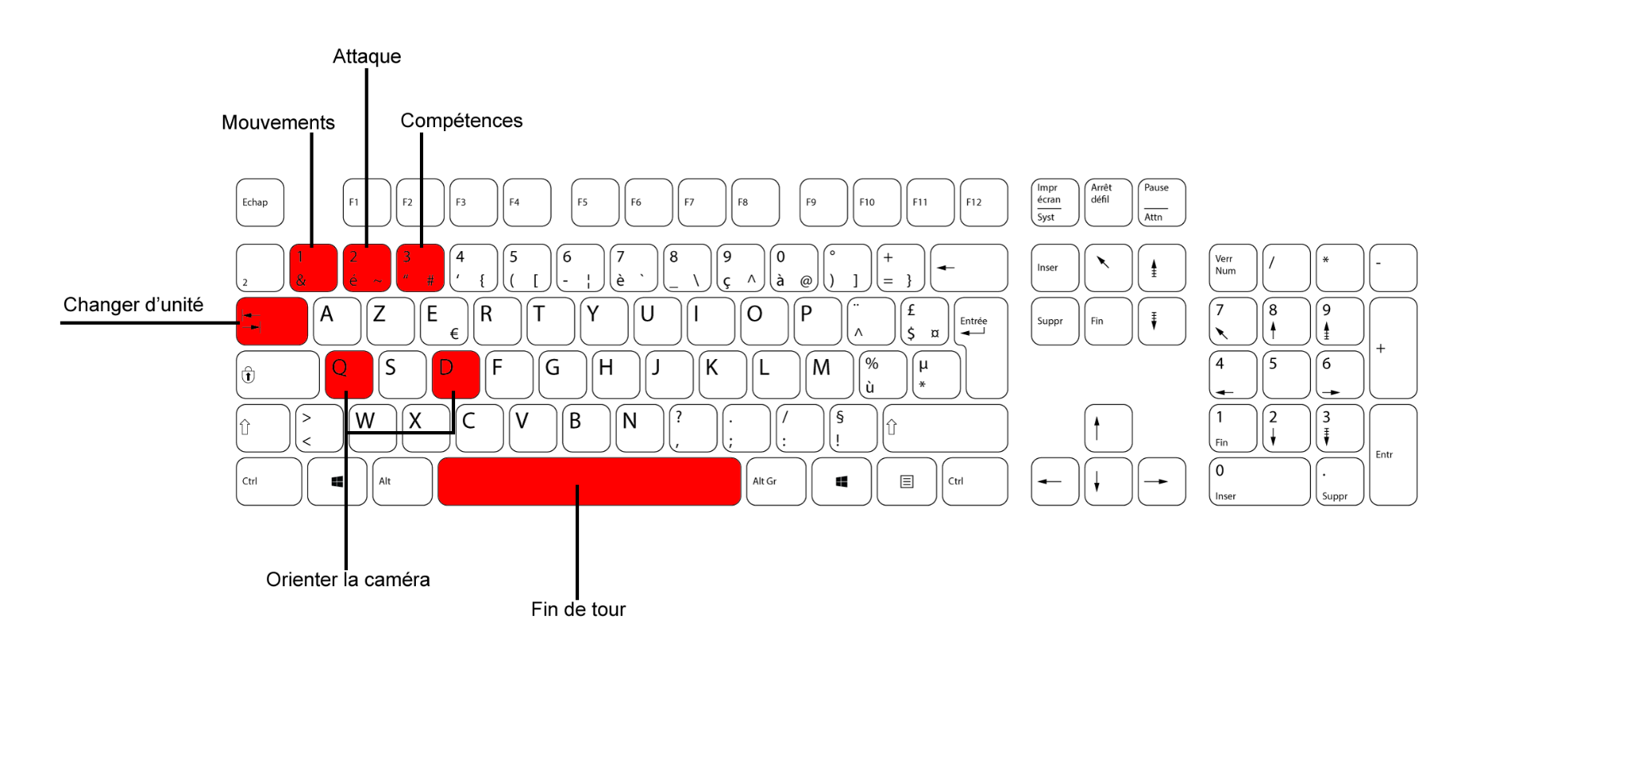

Les contrôles au clavier son classique afin de ne pas perdre le joueur d’un jeu à l’autre. Le joueur peut toujours alterner entre ces 3 personnages avec TAB tant qu’il n’a pas appuyé sur la barre espace. À partir de là toutes les manipulations seront possibles pour les unités appartenant au joueur numéro 2.

Lorsqu’une unité meurt elle n’est alors plus disponible dans les changements d’unité avec TAB

Q & S offre une version orbitale autour du personnage sélectionné. l’angle change vers la gauche si on appuie sur Q et vers la droite si on appuie sur S.

Ils sont également concentrés sur le côté gauche du clavier et cela peut rendre plus compliqué son utilisation pour le joueur qui se trouve à droite du clavier.   
Pour cela nous avons aussi développé une interface afin de retrouver toutes les touches du clavier utilisable avec la souri

Nous vous en diront plus dans la partie consacrée à l’interface utilisateur.

**3Cs: Caméra**

* Caméra en vue perspective
* La caméra est zoomé sur la map et non omnipotente
* La caméra est zoomé sur le personnage que l’on joue
* On peut orienter la caméra en orbite autour du personnage de droite à gauche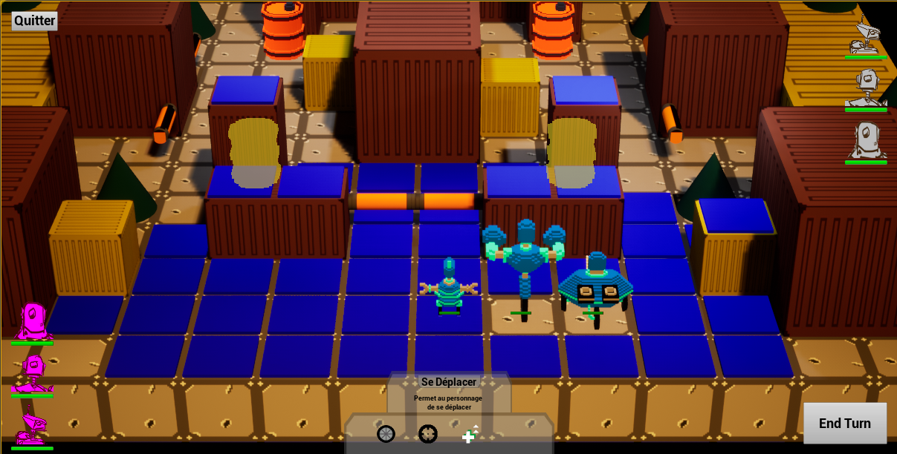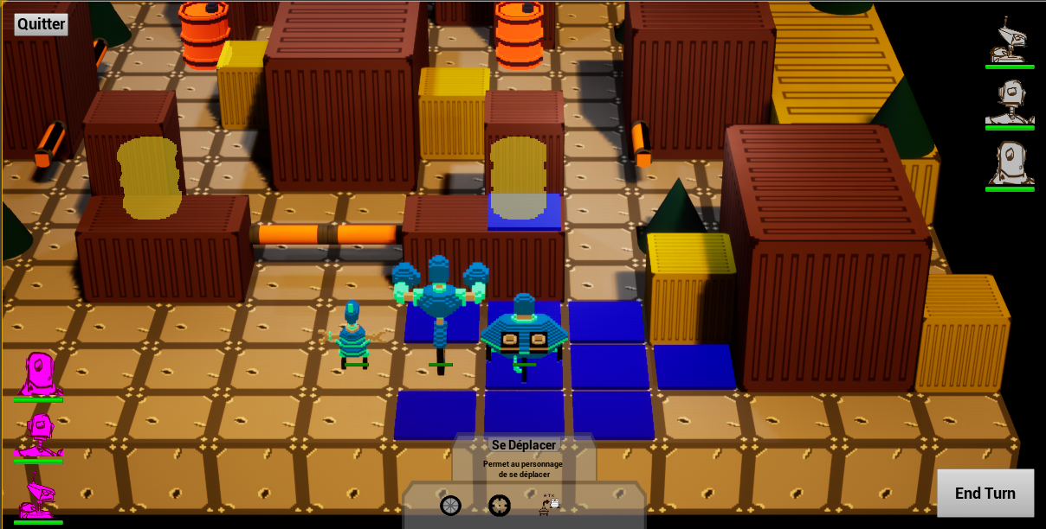

La caméra utilisée dans DUMBOTS permet aux joueurs de connaître facilement le personnage utilisé, mais aussi de ne pas avoir trop d'informations sur l’ensemble du terrain et des événements afin de pouvoir prendre par surprise ses adversaires, ou même se faire surprendre par un effet en chaîne non anticipé.

**3Cs: Caractères**

Il y a 3 unités différentes dans DUMBOTS chacune d’entre elles possèdent des compétences et statistiques différentes.

Les unités se complètent avec des unités plus fortes que d'autres afin de garder un équilibre des forces entre les 2 joueurs qui possèdent tous les 2 les 3 mêmes unités.

Les mécaniques ainsi que les capacités des unités seront décrite dans la partie "mécanique d’unité”  
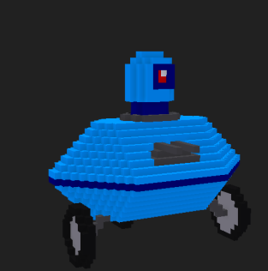

Tout d’abord il y a le **char**

Le char est l’unité infligeant le plus de dégâts parmi les 3 présents, son utilisation permet de zoner les ennemis et rendre tout mouvement dangereux dans une large zone. en échange, il a peut de déplacement et peu d’armure.

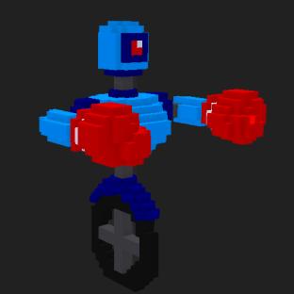

**L’automate**

l’automate est l’unité tank de notre jeu. Il est le seul corps à corps parmi les 3 unités. Pour cela il possède de nombreux dégâts au corps à corps ainsi que beaucoup de points de vie. Bien qu’il soit lent, il possède des capacités capables de se rapprocher des ennemis ainsi que de sortir ses alliés de situation dangereuse.

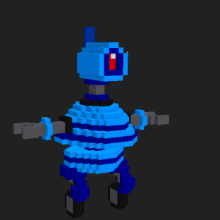

**Le mécano**

Le mécano est l'unité de support parmi les 3 présents. Elle possède peu de dégâts et de défense mais un grand nombre de déplacements, ce qui lui permet de rejoindre ses alliés afin de les aider. Elle peut aider en soignant où en bloquant des zones temporairement afin de protéger ses alliés.

**Gameplay:**

Intentions: Nos intentions avec DUMBOTS est de créer un jeu fun où les joueurs peuvent s’échanger des pièges et retourner toute sorte de situation. Dans notre jeu les joueurs ont de multiples façons de détruire les unités ennemis. Il peut les détruire en les attaquant de manière directe mais aussi en les repoussant et se prenant des dégâts de chute.

Nous avons construit nos mécaniques et notre environnement sur le principe d’une réaction en chaîne entre les différentes actions des joueurs qui peut parfois mener à des situations non désirées et renverser le cours de la partie.

Conditions de victoire

Éliminer la team ennemis.

* Avoir les 3 unités ennemis qui ont leurs points de vie descendu à 0

Conditions de défaite

Se faire éliminer par le joueur adverse.

* Avoir les points de vie de nos 3 unités descendu à 0

Points d’action (PA):

Les 3 unités possèdent 2 PA. Ces PA leurs donne l’opportunité de:

* Se déplacer
* Attaquer
* Utiliser une compétence

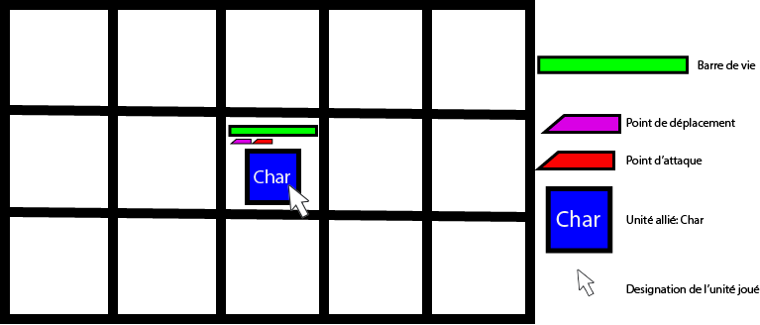

Sur le schéma ci-dessus nous avons l’unité char positionner au milieu de la zone avec 2 barres de point d’action. La première correspond aux déplacements de l’unité et la deuxième à **l’attaque**, **compétence** ou **déplacement critique**. L’unité dispose encore des deux PA, il lui est donc possible de les utiliser si c’est son tour de jouer.

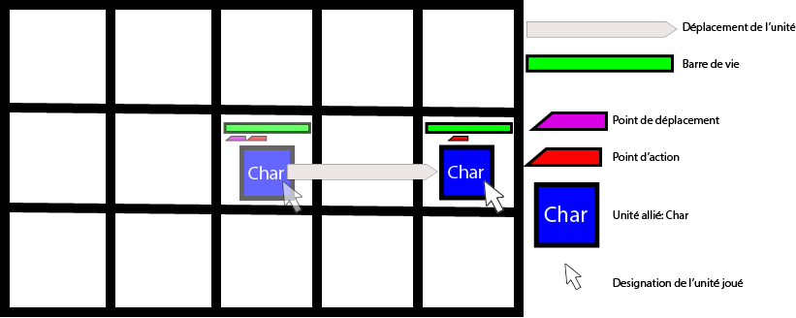

L’unité s’est déplacée de 2 cases sur la droite. Une fois déplacée, elle a perdu son **point de déplacement**. Il lui est donc impossible de l’utiliser une seconde fois. Il lui reste donc 1 PA et à le choix entre attaquer, utiliser une compétence, utiliser son déplacement critique,changer d’unité à jouer ou finir son tour.

Structure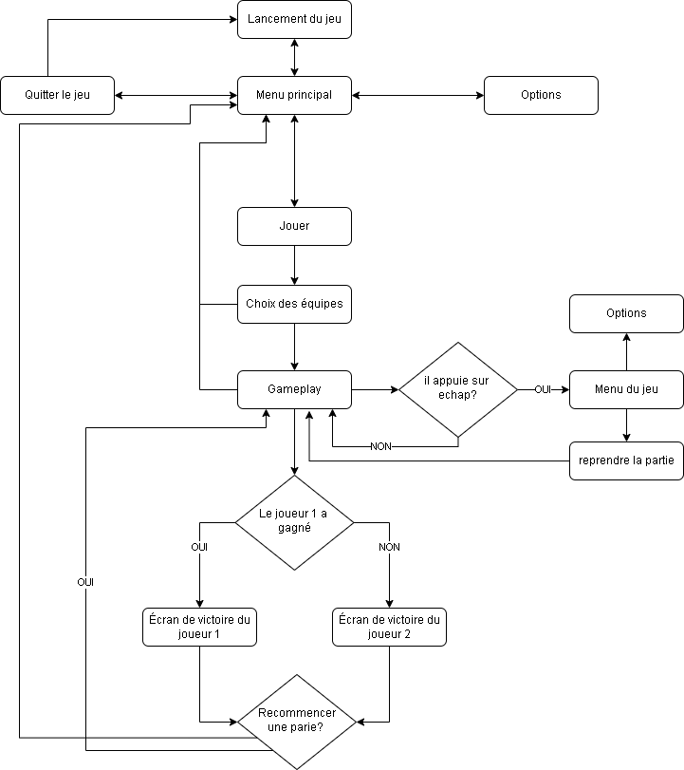

**Mécanniques:**

Déplacement:

Dans dumbots les unités peuvent tous se déplacer d’un certain nombre de case maximum en usant leurs PA de déplacement.   
Chaque unité à une zone de déplacement max différentes, les déplacements peuvent s'effectuer à l’horizontal, la verticale et à la diagonale. Les déplacements en diagonale coûtent plus cher que ceux à la verticale.

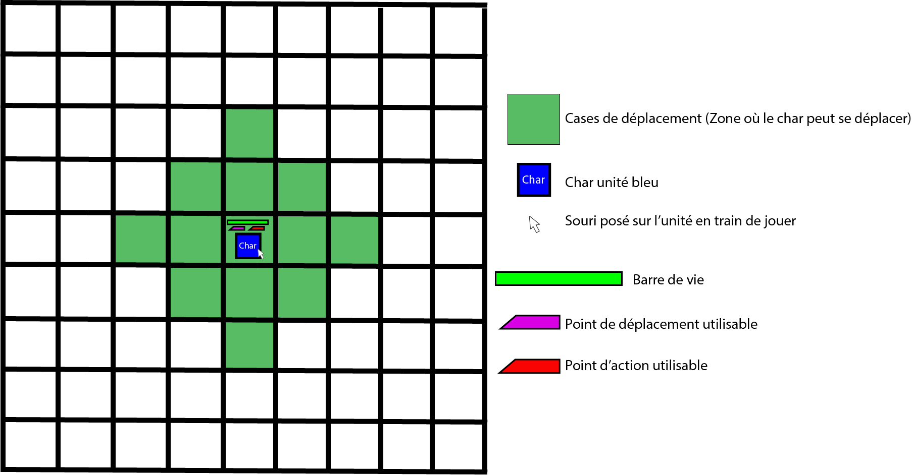  
La zone en vert correspond à la zone de déplacement de l’unité représentée par le triangle bleu.Ici on voit qu’il peut alors se déplacer de 2 cases à la verticale et à l’horizontale, mais d’une seule case à la diagonale.

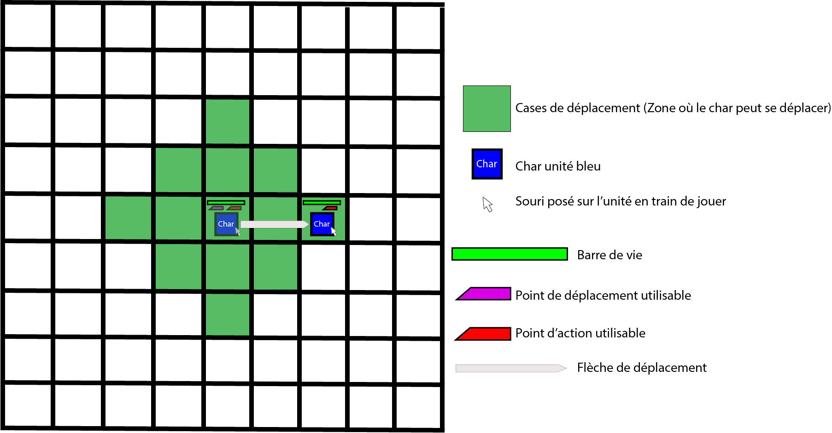

Le joueur décide de déplacer son unité vers la droite. Une fois le déplacement fait, le joueur ne peut plus se déplacer une seconde fois sauf s' il utilise son déplacement critique. Si le joueur se déplace d’une case au lieu de 2 cases, il ne pourra pas se déplacer d’une case supplémentaire une seconde fois. **Chaque action est irréversible**

Déplacement Critique

Le déplacement critique est le **second déplacement possible** du joueur lorsqu’il a déjà utilisé son PA de mouvement.  
Lorsque le joueur se déplace, il ne lui reste qu’un PA qu’il peut utiliser pour attaquer, utiliser une compétence, ou se déplacer une seconde fois. 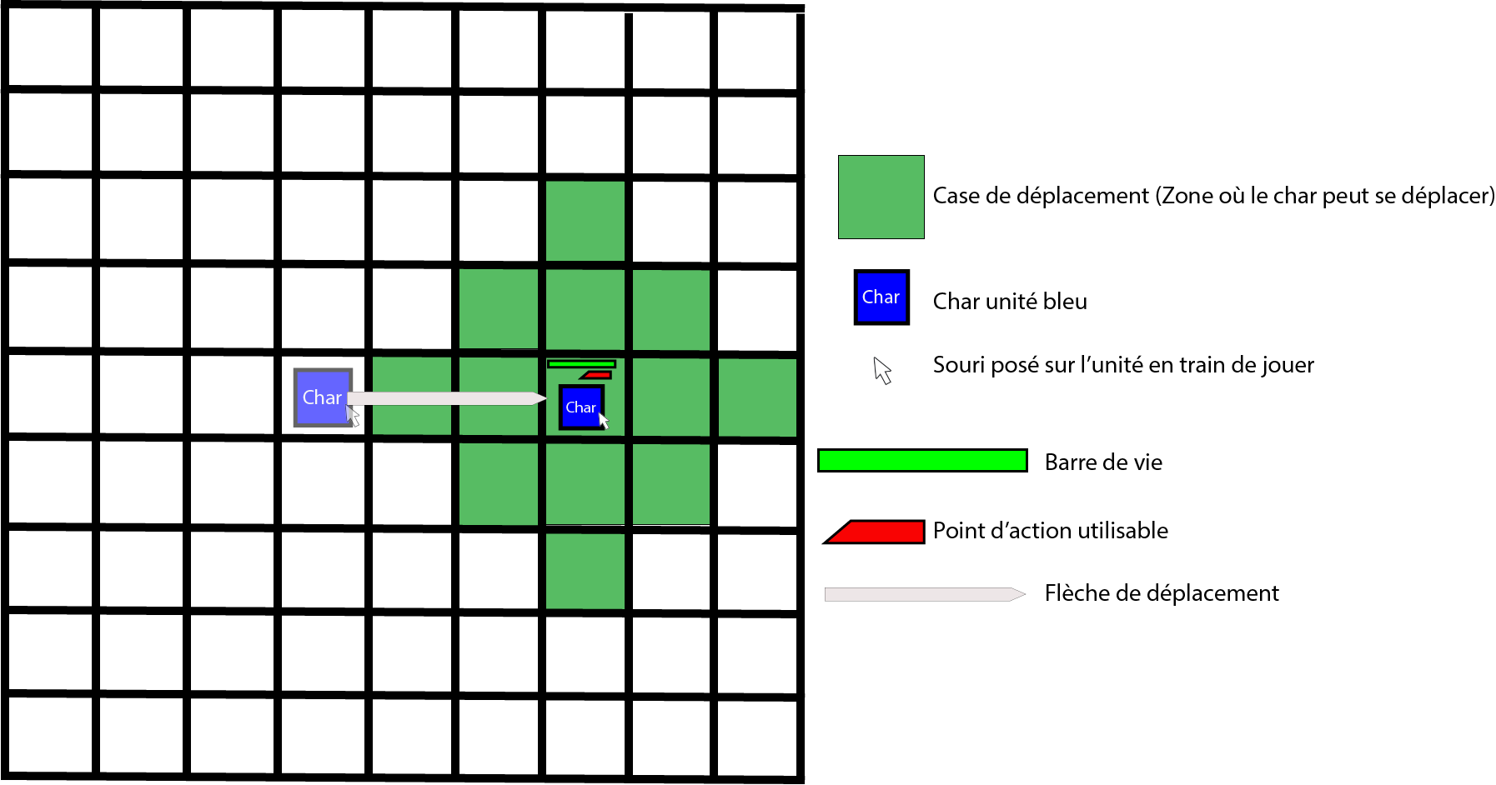

Ici le joueur utilise son point de déplacement pour avancer son personnage vers la droite. Une fois ce déplacement effectué il perd son point mais peut encore se déplacer grâce à son second point d’action qu’il peut alors utiliser pour un déplacement critique et se déplacer une seconde fois.

Déplacement en hauteur

DUMBOTS est un jeu comportant plusieurs niveaux de hauteur, chacun d’entre eux est atteignable selon la zone où se trouve le joueur. Si le joueur se trouve sur la zone d’élévation 0 (le sol), il peut uniquement atteindre la zone d’élévation 1. SI le joueur est en zone d’élévation 1, il peut atteindre la zone 0 et 2. Il est impossible d’atteindre la zone d’élévation 2 par la zone d’élévation 0 et inversement.   
Monter sur une zone supérieure demande un nombre de points plus élevé.

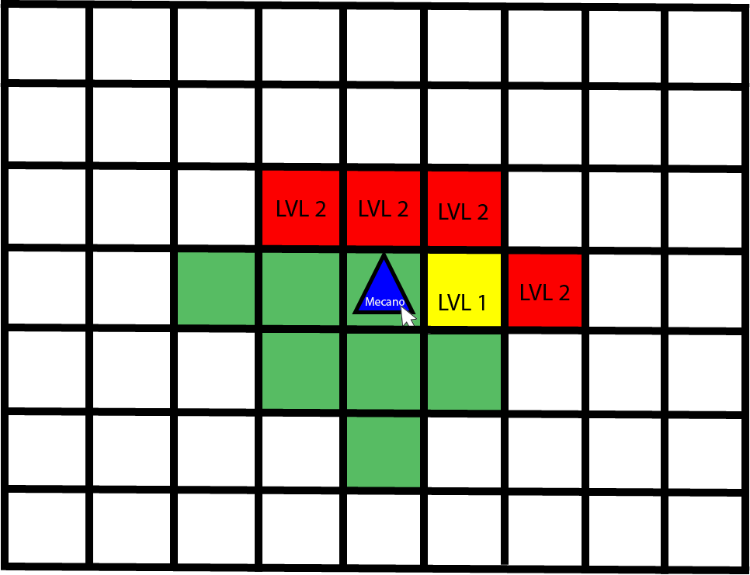

**Mode char roulant:** Le char a 2 modes de combat. Le premier mode est le **char roulant**. En char roulant l’unité peut se déplacer et tirer à une faible distance de 3 cases autour de lui.

Il peut se déplacer de 3 cases également et à la capacité de pousser les ennemis qui sont au corps à corps avec lui d’une case plus loin. Cette capacité lui

